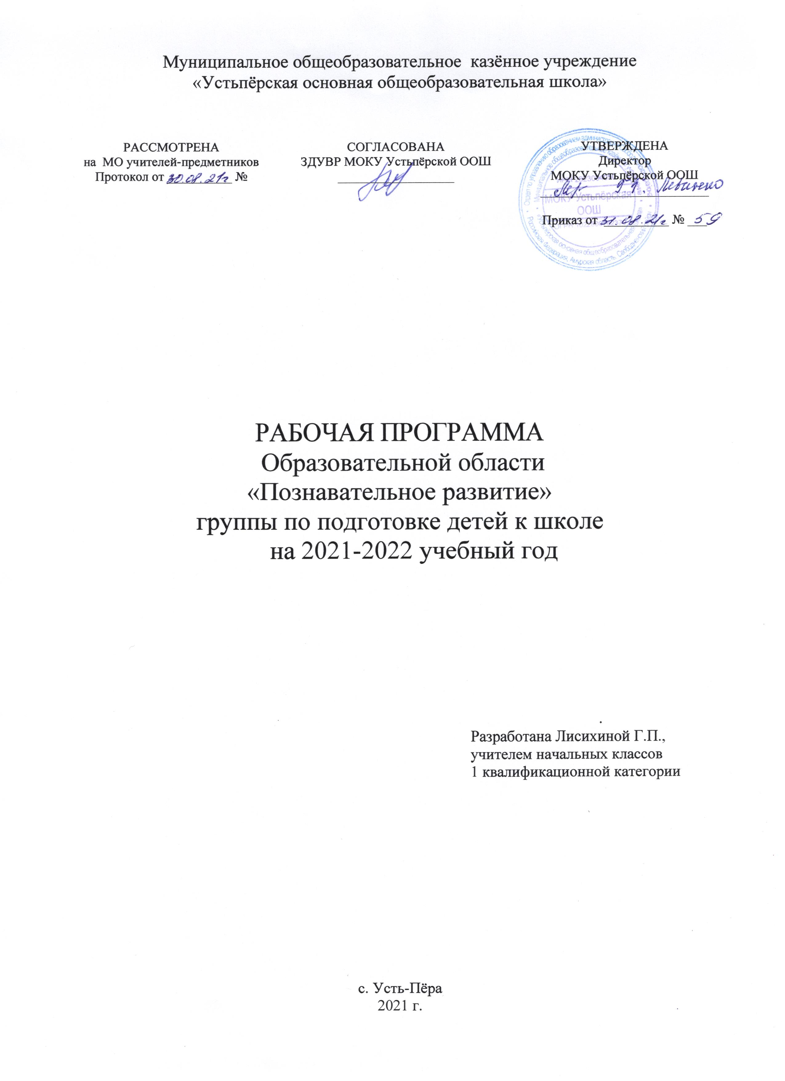 Пояснительная записка.
Рабочая программа образовательной области «Познавательное развитие», по подготовке детей к школе разработана на основе основной общеобразовательной программы дошкольного образования « От рождения до школы», программа нового поколения, под редакцией Н. Е. Веракса, Т. С. Комарова. М. А. Васильева, 2016г
На изучение образовательной области « Познавательное развитие» в подготовительном классе отводится - 33 часа.
Планируемые результаты освоения учебного предмета, курса
Личностные результаты
- формирование целостной картины мира, расширение кругозора детей
- развивать умение выделять разнообразные свойства и отношения предметов (цвет, форма, величина, расположение в пространстве)

- продолжать развивать умение сравнивать предметы
- закреплять умение создавать множества (группы предметов) из разных по качеству элементов (предметов разного цвета, размера, формы, назначения; звуков, движений);
- закреплять умение считать до 10; последовательно знакомить с образованием каждого числа в пределах 5-10 (на наглядной основе).
- формировать умение сравнивать рядом стоящие числа в пределах 10
- познакомить с цифрами от 0 до 9, познакомить с порядковым счетом в пределах 10, учить различать вопросы «Сколько?», «Который?» («Какой?») и правильно отвечать на них.
- продолжать формировать представление о равенстве
- развивать глазомер, умение находить предметы длиннее (короче), выше (ниже) шире (уже), толще (тоньше)
Предметные результаты
- развитие познавательно исследовательской и продуктивной (конструктивной) деятельности;
- формирование элементарных математических представлений
- развивать проектную деятельность всех типов (исследовательскую, творческую)
- способствовать творческой проектной деятельности индивидуального и группового характера

Тематическое планирование – 34часа
Счет предметов (2ч)
Признаки предметов: (размер, цвет, форма) большой, маленький (2ч)
Признаки предметов: (размер, цвет, форма) большой, маленький(2ч)
Длинный, короткий. Длиннее, короче (1ч)
Больше? Меньше? Столько же? (1ч)
Круг. Многоугольник. Прямоугольник. Квадрат (1ч)
Справа, слева, вверху, внизу. Позже. Раньше (1ч)
Лёгкий, тяжёлый. Легче, тяжелее(1ч)
Много. Один. Письмо цифры 1 (1ч)
Число 2. Письмо цифры 2. (1ч)
Число 3. Письмо цифры 3. (1ч)
Знаки +, –, =. «Прибавить», «вычесть»,
«получится». (1ч)
Число 4. Письмо цифры 4. (1ч)
Число и цифра 0. Свойства 0.(1ч)
Число 5. Письмо цифры 5.(1ч)
Числа от 1 до 5: получение, сравнение, запись, соотнесение числа и цифры. Состав числа 5 из двух слагаемых. (2ч)
Знаки «больше», «меньше», «равно». (1ч)
Равенство. Неравенство.(1ч)
Сложение и вычитание в пределах 5.(1ч)
Число 6. Письмо цифры 6.(1ч)
Число 7. Письмо цифры 7.(1ч)
Число 8. Письмо цифры 8. (1ч)
Число 9. Письмо цифры 9. (1)
Числа от 1 до 10. Закрепление.(1ч)
Числа от 1 до 10. Закрепление(2ч)
Повторение пройденного. «Что узнали? Чему научились?». (1)
Календарно – тематическое планирование образовательная область« Познавательное развитие»

№  п/п | Тема урока | час | Содержание | Характеристика учебной  деятельности | ресурсы | Дата  п | Дата  ф
1,2,3 | Счет предметов | 3ч | Называние чисел в порядке их следования при счёте. Отсчитывание из множества предметов заданного количества (8-10 отдельных предметов). | Пересчитывать предметы; выражать результат натуральным числом; сравнивать числа. | Рабочая тетрадь, счётный материал
4,5,6 | Признаки предметов (размер, цвет, форма) большой, маленький. | 3ч | Моделирование способов расположения объектов на плоскости и в пространстве по их описанию, описание расположения объектов | Считать предметы. Оперирование понятиями «больше», «меньше», «столько же», «раньше», «потом», «дальше», «ближе». Слушать и понимать речь других. Делать предварительный отбор источников информации: ориентироваться в учебнике. | Рабочая тетрадь, счётный материал
7,8,9 | Признаки предметов (размер, цвет, форма) большой, маленький. | 3ч | Упорядочивание событий, расположение их в порядке следования (раньше, позже, ещё позднее). | Оперировать понятиями «раньше», «потом», «дальше», «ближе», сравнивать предметы и группы предметов. | Рабочая тетрадь, счётный материал, палочки
10,11 | Длинный, короткий. Длиннее, короче. | 2ч | Длинный, короткий. Длиннее, короче. Сравнивать группы предметов путем установления взаимно однозначного соответствия. | Слушать и понимать речь других. Совместно договариваться о правилах общения и поведения в школе и следовать им. | Лента, сантиметровая лента ,счётный материал
12,13 | Больше? Меньше? Столько же? | 2ч | Сравнение двух групп предметов. Рисование взаимно соответствующих по количеству групп предметов. | Пересчитывать предметы, сравнивать группы предметов; выявлять существенные признаки в группе предметов. Сравнивать, анализировать, классифицировать математический материал по разным признакам (на доступном для первоклассника уровне). Слушать и понимать речь других. | Рабочая тетрадь, счётный материал, палочки
14,15,  16 | Круг. Многоугольник. Прямоугольник. Квадрат | 3ч | Установление соответствия между группами предметов, нахождение закономерностей расположения фигур в цепочке. | Выяснять, на сколько в одной из сравниваемых групп предметов больше (меньше), чем в другой. Сравнивать, анализировать, классифицировать математический материал по разным признакам (на доступном для первоклассника уровне). | Наглядность на каждого: геометрический материал
17,18 | Справа, слева, вверху, внизу. Позже. Раньше. | 2ч | Выполнение задания творческого и поискового характера. | Объединять предметы по общему признаку, выделять части совокупности, разбивать предметы на группы по заданному признаку. Добывать новые знания: находить ответы на вопросы, используя учебник, свой жизненный опыт и информацию, полученную на уроке. | картинки
21,22 | Лёгкий, тяжёлый. Легче, тяжелее. | 2ч | Сравнение групп предметов, разбиение множества геометрических фигур на группы по заданному признаку. | Иметь представление о разнообразии свойств предметов. Называть свойства предметов. Контролировать свою деятельность: обнаруживать и устранять ошибки логического характера (в ходе решения учебных задач). | Весы,
23,24 | Много. Один. Письмо цифры 1. | 2ч | Счет различных объектов (предметы, группы предметов, звуки, слова и т.п.) и устанавливание порядкового номера того или иного объекта при заданном порядке счёта. Письмо цифр. Соотнесение цифры и числа. | Сравнивать предметы по цвету, форме и размеру, по заданию учителя менять цвет, форму и размер предметов. Оперировать понятиями «один – много», соотносить цифру с числом 1. | Наглядность,  презентация
25,26 | Число 2. Письмо цифры 2. | 2ч | Письмо цифр. Соотнесение цифры и числа. Сравнение чисел 1 и 2. Сравнение групп предметов. | Сравнивать геометрические фигуры по различным основаниям, классифицировать фигуры, писать цифры 1, 2. | Наглядность,  Презентация,  Счётный материал
27,28 | Число 3.  Письмо цифры 3. | 2ч | Письмо цифр. Соотнесение цифры и  числа. | Знание состава числа 3. Соотносить цифры с числом предметов, писать цифры 1, 2, 3. Слушать речь других, строить простые речевые высказывания с использованием изученных математических терминов. | Наглядность,  Презентация,  Счётный материал
29,30,  31 | Знаки +, –, =. «Прибавить», «вычесть»,  «получится». | 3ч | Оперирование математическими терминами: «прибавить», «вычесть», «получится». Образование следующего числа прибавлением 1 к предыдущему числу или вычитанием 1 из следующего за ним в ряду чисел. | Сравнивать и фиксировать одинаковые и различные группы предметов. Пользоваться математической терминологией. | магнитные цифры  счётный материал
32,33 | Число 4. Письмо цифры 4. | 2ч | Письмо цифр. Соотнесение цифры и числа. Отработка состава чисел 2, 3, 4. | Знание состава чисел 3 и 4. Понимание отличия понятий «число» и «цифра». Контролировать и оценивать свою работу, её результат, делать выводы на будущее. | магнитные цифры  счётный материал
34,35 | Число и цифра 0. Свойства 0. | 2ч | Письмо цифр. Соотнесение цифры и числа. Называние чисел в порядке их следования при счёте. | Наличие представлений о числе 0, о его свойствах. Изображать 0 на числовом отрезке. Составлять и сравнивать простые задачи и выражения по рисункам. | магнитные цифры  счётный материал
36,37 | Число 5. Письмо цифры 5. | 2ч | Письмо цифр. Соотнесение цифры и числа. Упорядочивание заданных чисел. | Наличие представления о числе 5. Знание состава числа 5. Наличие представлений о пятиугольнике, различать изученные фигуры. | магнитные цифры  счётный материал
38,39,40 | Числа от 1 до 5: получение, сравнение, запись, соотнесение числа и цифры. Состав числа 5 из двух слагаемых. | 3ч | Письмо цифр. Соотнесение цифры и числа. Образование следующего числа прибавлением 1 к предыдущему числу или вычитанием 1 из следующего за ним в ряду чисел. | Сравнивать группы предметов по количеству на основе составления пар, складывать и вычитать в пределах 5 разными способами присчитывания и отсчитывания нескольких единиц на числовом отрезке. Перерабатывать полученную информацию: сравнивать и группировать такие математические объекты, как числа, числовые выражения, равенства, неравенства, плоские геометрические фигуры. | магнитные цифры  счётный материал
41,42 | Знаки «больше», «меньше»,  «равно». | 2ч | Сравнение двух чисел и запись результата сравнения с использованием знаков сравнения «>», «<», «=». | Сравнивать группы предметов по количеству на основе составления пар и фиксировать результаты сравнения с помощью знаков. | Наглядность,  Презентация,  Счётный материал
43,44 | Равенство.  Неравенство. | 2ч | Составление числовых равенств и неравенств. Сравнение двух групп предметов. | Сравнивать группы предметов по количеству на основе составления пар и фиксировать результаты сравнения с помощью знаков. Соотносить результат проведённого самоконтроля с целями, поставленными при изучении темы, оценивать их и делать выводы | Наглядность,  Презентация,  Счётный материал
45,46 | Сложение и вычитание в пределах 5. | 2ч | Письмо цифр. Соотнесение цифры и числа. Образование следующего числа прибавлением 1 к предыдущему числу или вычитанием 1 из следующего за ним в ряду чисел. | Сравнивать группы предметов по количеству на основе составления пар, складывать и вычитать в пределах 5 разными способами присчитывания и отсчитывания нескольких единиц на числовом отрезке. | Наглядность,  Презентация,  Счётный материал
47,48,49 | Число 6.  Письмо цифры 6. | 2ч | Письмо цифр. Соотнесение цифры и числа. Построение многоугольников из соответствующего количества палочек. | Знать состав чисел 6, 7. Выполнять сложение и вычитание чисел в пределах 6, 7 на основе знания состава чисел, а также с помощью числового отрезка. | Наглядность,  Презентация,  Счётный материал
50,51,52 | Число 7. Письмо цифры 7. | 3ч | Письмо цифр. Соотнесение цифры и числа. Называние чисел в порядке их следования при счёте. | Составлять рассказ с вопросом по схеме и записи; повторение состава чисел 3, 4, 5, 6, 7. | Наглядность,  Презентация,  Счётный материал
53,54,55 | Число 8.  Письмо цифры 8. | 3ч | Письмо цифр. Соотнесение цифры и числа. Построение многоугольников из соответствующего количества палочек. | Знание состава чисел 8, 9. Выполнять сложение и вычитание чисел в пределах 9 на основе знания состава чисел, а также с помощью числового отрезка. | магнитные цифры  счётный материал
56,57,58 | Число 9. Письмо цифры 9 | 3ч | Воспроизведение последовательности чисел от 1 до 10 как в прямом, так и в обратном порядке, начиная с любого числа. | Знание состава чисел от 2 до 9. Выполнять сложение и вычитание чисел в пределах 9 на основе знания состава чисел, а также с помощью числового отрезка. | магнитные цифры  счётный материал
59,60,61 | Числа от 1 до 10. Закрепление. | 3ч | Воспроизводить последовательность чисел от 1 до 10 как в прямом, так и в обратном порядке, начиная с любого числа. | Выполнять сложение и вычитание в пределах 10, называть и записывать числа первого десятка, соотносить число и цифру. | магнитные цифры  счётный материал
62,63,64 | Числа от 1 до 10.  Закрепление. | 3ч | Подбор загадок, пословиц и поговорок. Сбор и классификация информации по разделам (загадки, пословицы и поговорки). | Выполнять сложение и вычитание в пределах 10, называть и записывать числа первого десятка, соотносить число и цифру. | магнитные цифры  счётный материал
65,66 | Повторение пройденного. «Что узнали? Чему  научились?». | 2ч | Использование математической терминологии при составлении и чтении математических равенств. | Решать примеры на сложение и вычитание, основываясь на знании нумерации чисел второго десятка.

